Инструкция регистрации в «Навигатор 66 дети»
- Вводим в поисковой строке «Яндекс»: навигатор 66 дети.
Выбираем первую ссылку
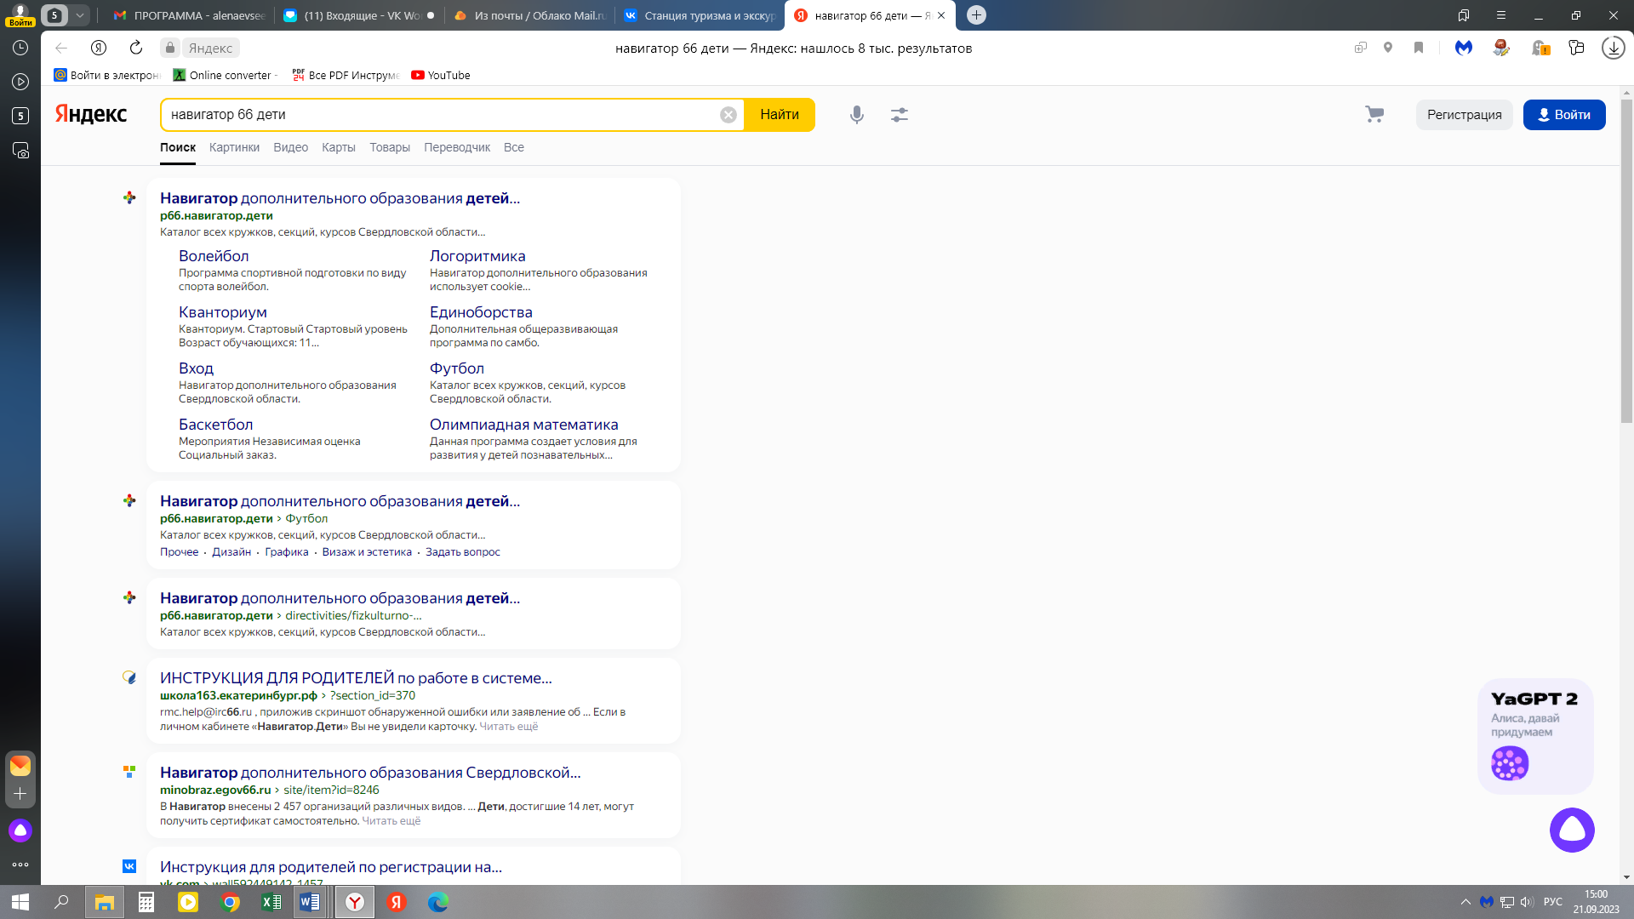
- После чего нажимаем на «Регистрация» в правом верхнем углу.
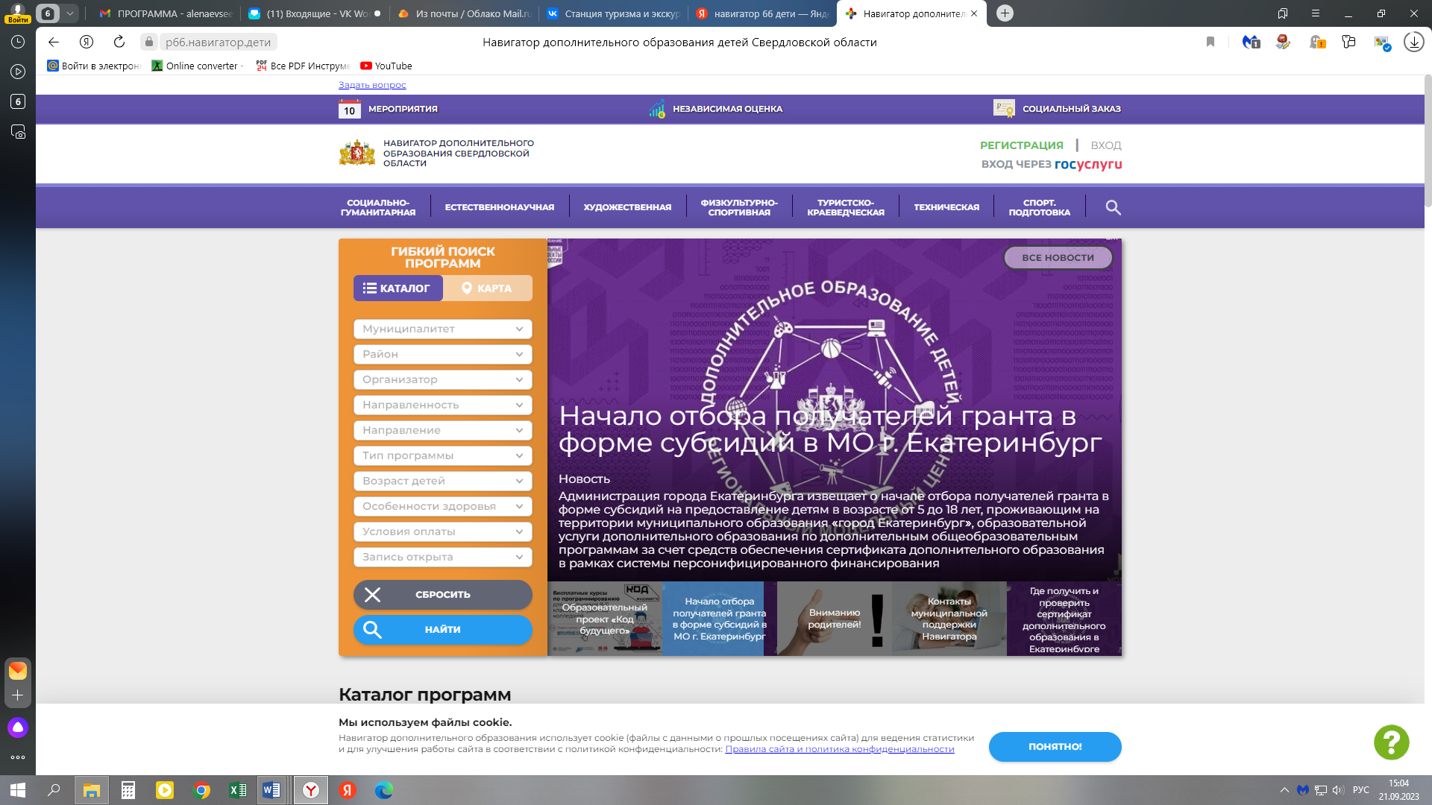
- Вводим все данные, которые нужны для регистрации в «Навигатор». Муниципалитет городской округ Карпинск.
- После того как вы ввели все данные верно, вам на электронную почту придёт письмо с подтверждением.

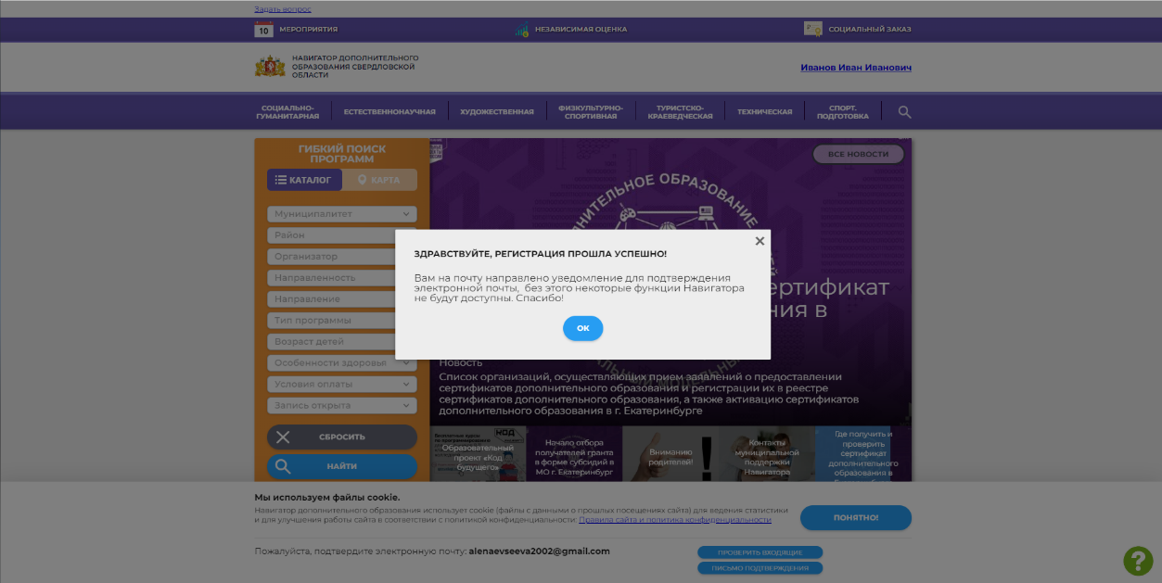

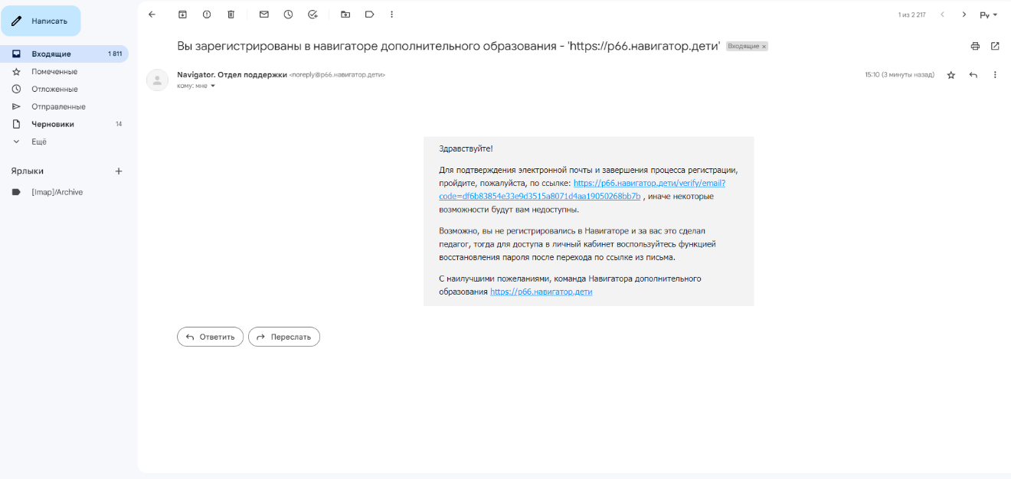
- Чтобы подтвердить регистрацию переходим по ссылке, которая указана в электронном письме.

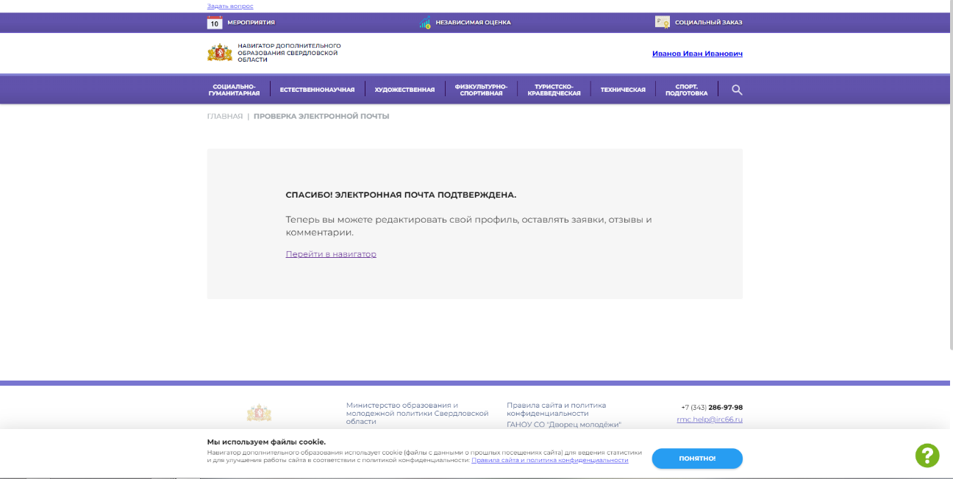
- После чего электронная почта подтверждена.

- В верхнем правом углу нажимаем на своё ФИО.
У Вас появится значок «Добавить ребёнка». Нажимаем на него и вводим данные своего ребёнка.
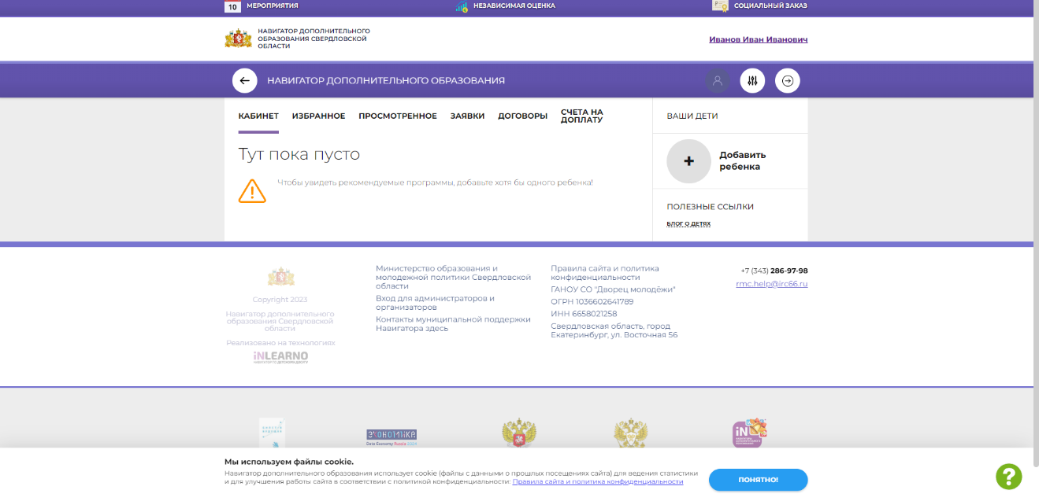

- Если вы придерживались всей инструкции, то регистрация ребёнка пройдет успешно.
